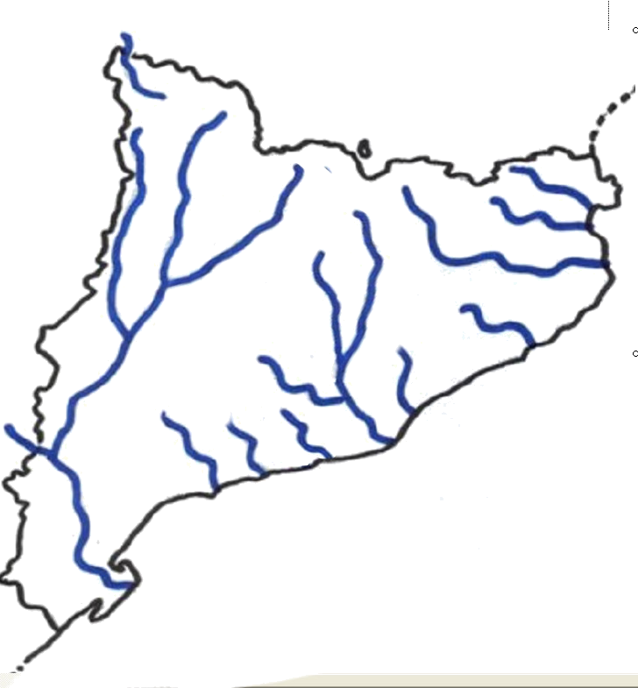
RIUS DE CATALUNYA

